数学建模详细求解报告
问题2
最大恒定放热流量
计算结论
在问题1辨识参数下，q=0时3 h末T1=409.725℃，已经比515℃低105.275℃；因此原约束可行集为空，不存在最大恒定放热流量。该结论由边界预检、两级高精度网格和标量最大裕量优化共同确认。

目录
打开Word后按Ctrl+A、F9更新目录

1 任务与参数继承
初温为(565,555,520,430,330)℃，冷盐从底部以290℃进入，顶部为出口。要求0≤t≤10800 s内T1(t)≥515℃且max_j|T_j(t)-T_{j+1}(t)|≤150℃。本问严格读取问题1的K=27973.462 W/K、UA=1798.827 W/K，不另行调整参数。

2 放热模型逐层展开
流向反转后，第5层获得入口焓流，第1—4层分别由下一层流入。层间混合和散热项不改变形式。
mc_p dT_1/dt=q c_p(T_2-T_1)+K(T_2-T_1)-UA(T_1-T_a) (1)
mc_p dT_2/dt=q c_p(T_3-T_2)+K(T_1-2T_2+T_3)-UA(T_2-T_a) (2)
mc_p dT_3/dt=q c_p(T_4-T_3)+K(T_2-2T_3+T_4)-UA(T_3-T_a) (3)
mc_p dT_4/dt=q c_p(T_5-T_4)+K(T_3-2T_4+T_5)-UA(T_4-T_a) (4)
mc_p dT_5/dt=q c_p(T_in-T_5)+K(T_4-T_5)-UA(T_5-T_a) (5)

3 连续约束与算法
g_T(q)=min_{0≤t≤10800}[T_1(t;q)-515]≥0 (6)
g_Δ(q)=150-max_{0≤t≤10800,j=1,…,4}|T_j-T_{j+1}|≥0 (7)
状态使用常系数增广矩阵指数推进。基础检查采用2 s全程网格，并在最小温度和最大温差附近用有界标量搜索加密；最终诊断采用0.5 s网格和RK45复算。二分法必须先验证左端点可行，本问在该必要步骤即失败。
算法 | 实算结果 | 解释
可行性+二分 | q=0不可行，不能建立括区间 | 按算法规则停止并保留失败
两级网格 | 0—100 kg/s粗0.1、局部细0.0005；最佳q=0 | 全域未找到可行点
标量最大裕量 | bounded优化并比较端点；最佳q=0 | 最大化后的最小裕量仍为负

算法 | 最佳q/(kg/s) | 最大最小裕量/℃ | 平均违反量/℃ | 平均时间/s
可行性判断+二分搜索 | 0.000000 | -105.275046 | 105.275046 | 0.0088
两级高精度网格搜索 | 0.000000 | -105.275046 | 105.275046 | 6.3782
标量最大裕量优化 | 0.000000 | -105.275046 | 105.275046 | 0.2543

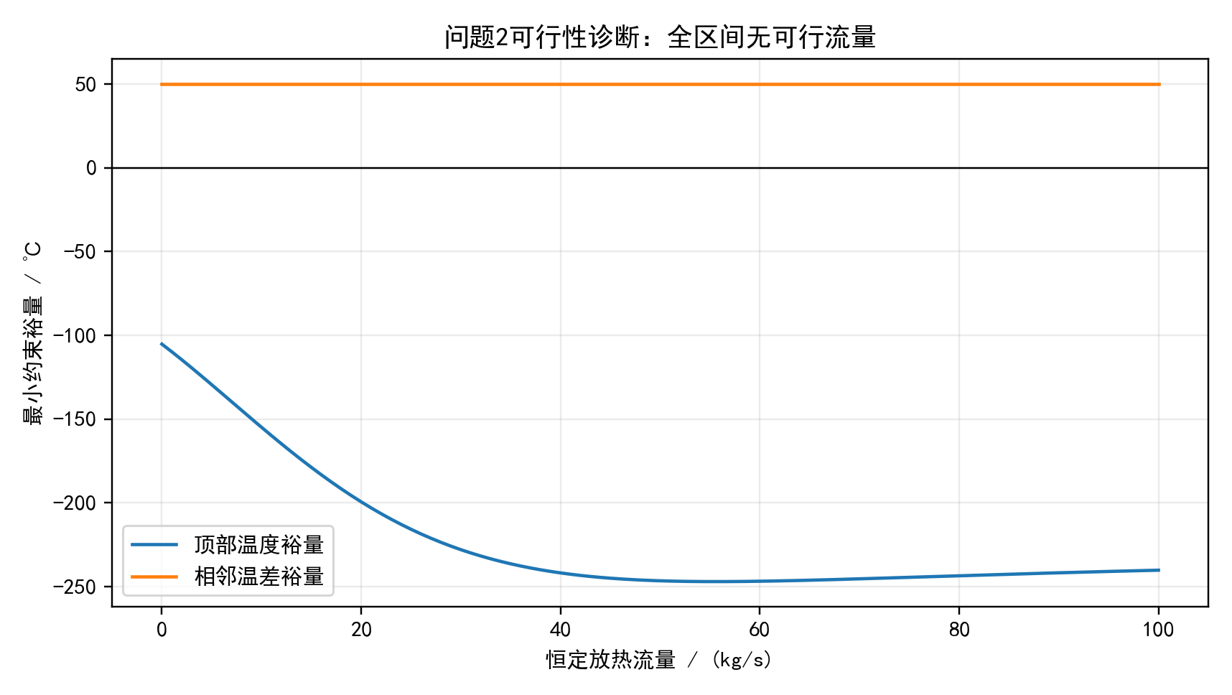
图1 0—100 kg/s流量区间的连续约束裕量

4 不可行性证书
最有利的冷盐扰动是q=0。此时顶部温度最小值出现在t=3.000 h，为409.724954℃，顶部裕量为-105.275046℃。相邻温差最大值为100.000℃，该约束仍有50℃裕量。因此首先且唯一决定不可行性的是顶部出口温度下限。
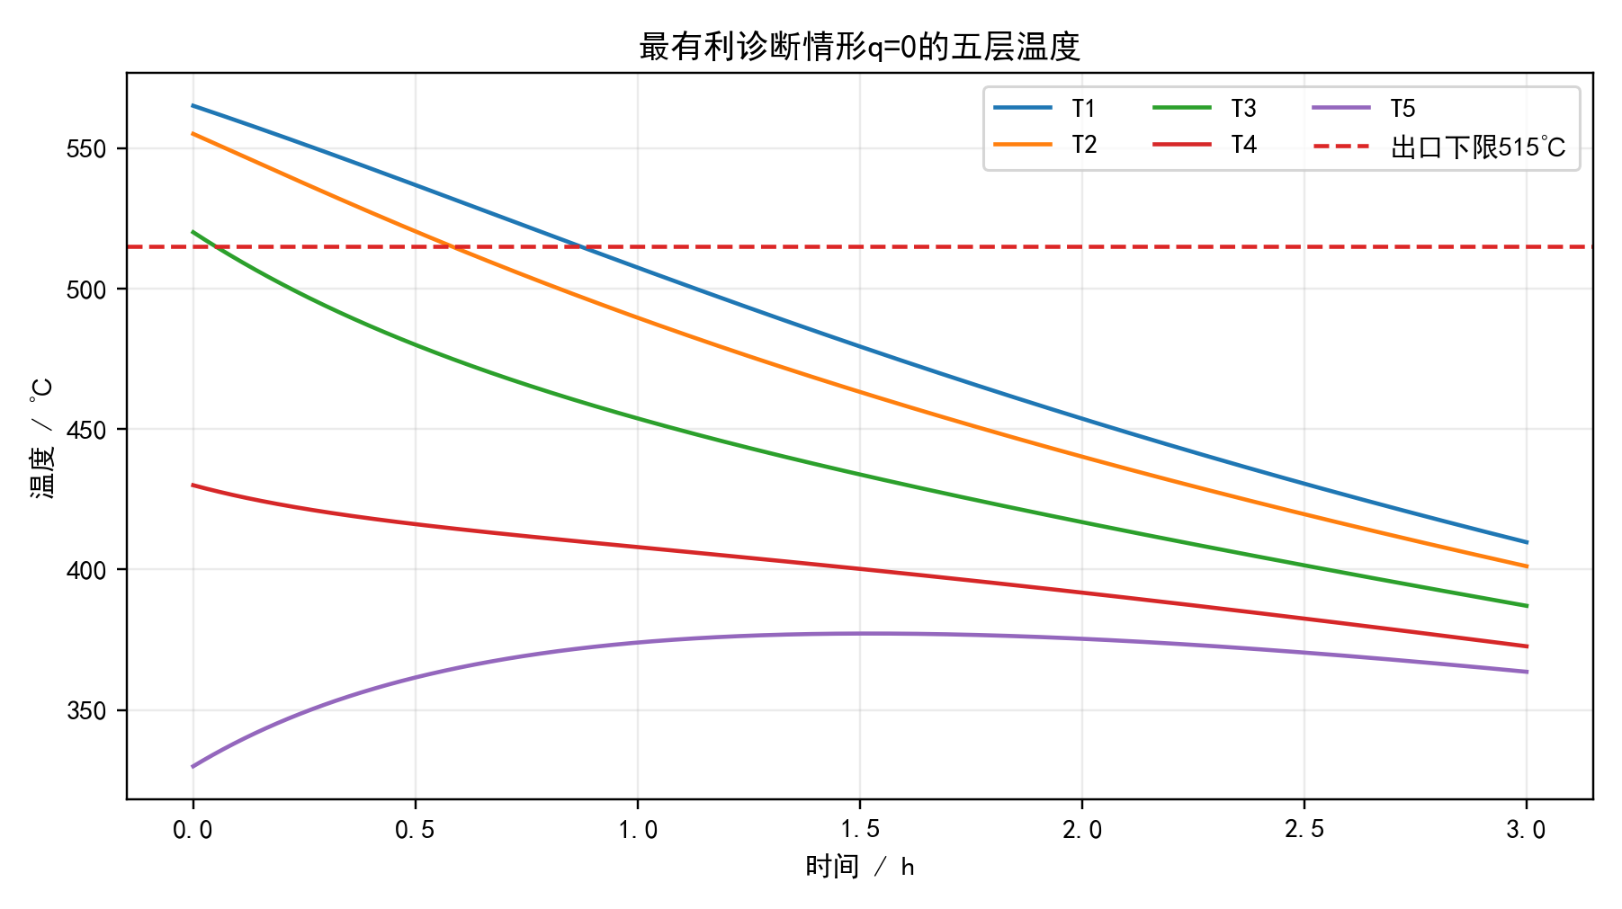
图2 q=0诊断情形下五层温度连续演化
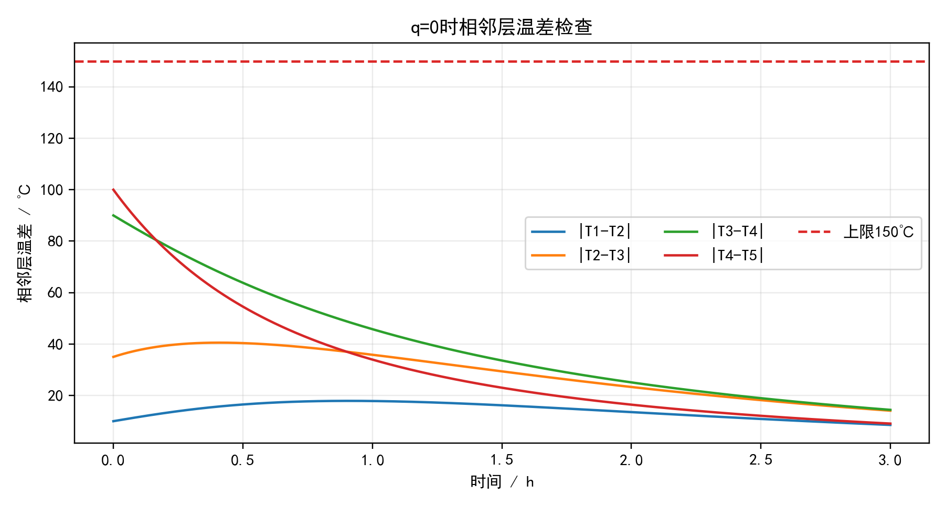
图3 q=0诊断情形下相邻层温差

5 有效热量
Q=∫_0^{10800} q c_p[T_1(t)-290]dt (8)
由于不存在约束可行的q，题目所要求的“可行方案3 h总有效热量”没有定义。若仅把q=0作为不可行性诊断，则积分形式给出0 J=0 GJ=0 MWh，但该数值不能解释为满足题意的放热结果。

6 参数灵敏度与恢复条件
将K或UA分别扰动±5%后重新检查q=0，顶部裕量仍全部为负，说明不可行性不是参数末位舍入造成。
情景 | 顶部裕量/℃ | 温差裕量/℃ | 可行
K -5% | -103.705 | 50.000 | False
K +5% | -106.750 | 50.000 | False
UA -5% | -100.844 | 50.000 | False
UA +5% | -109.656 | 50.000 | False

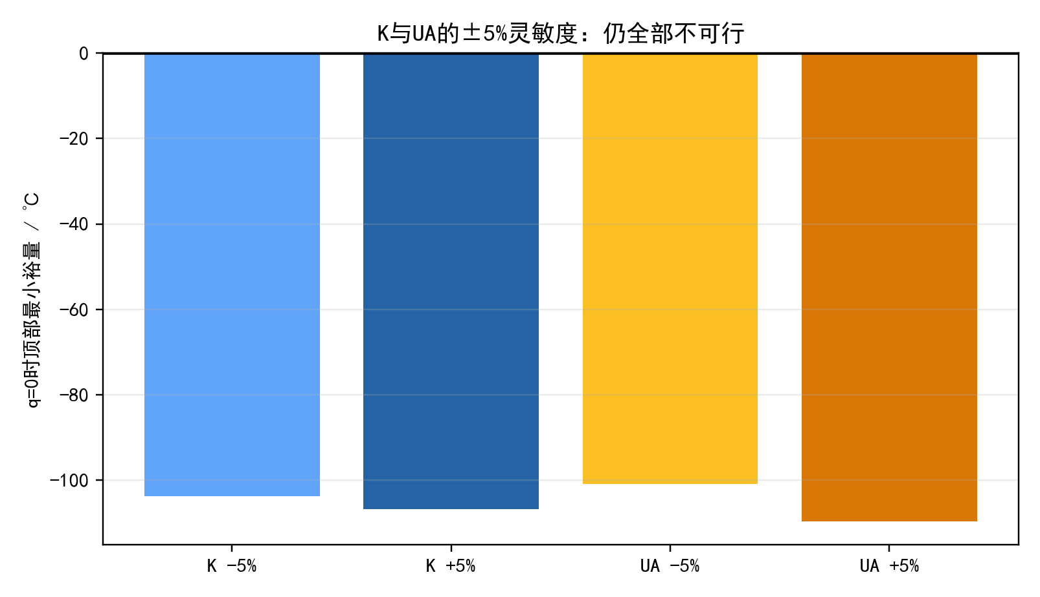
图4 K、UA分别±5%时的顶部最小裕量
恢复可行性的数量级诊断
若K=0，UA需降至标称值的42.423%以下；若UA=0，K需降至标称值的85.112%以下；若K和UA同比缩放，两者需同时降至标称值的29.004%左右，q=0才恰能达到515℃。这些变化远超问题1置信区间。

7 数值交叉验证与结论
矩阵指数与RK45（rtol=1e-11, atol=1e-12）在10 s输出网格上的最大温度差为1.429e-09℃，支持不可行性证书的数值可靠性。最终结论不是q_max=0，而是q_max不存在：因为q=0本身也不满足连续温度约束。后续问题不得把0 kg/s误当成可行最优流量。

附录A 文件与复现
主程序为src/solve_q2.py，配置为config/q2_config.json，完整比较、诊断轨迹、灵敏度和不可行性证书位于results，图位于figures，日志位于logs/run.log。

